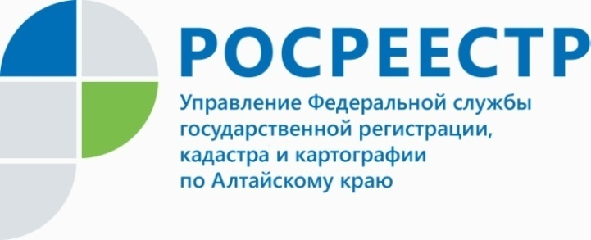
ПРЕСС-РЕЛИЗ

Большая часть пересечений земельных участков с лесными устранена в регионе алтайским Росреестром

В регионе с осени 2017 года Управлением Росреестра по Алтайскому краю активно реализуются нормы закона о «лесной амнистии», действующей в интересах граждан и юридических лиц, позволяющей узаконить границы земельных участков, имеющих пересечение с лесными. На сегодняшний день нормы закона о «лесной амнистии» применены в 6787 случаях.
В рамках реализации закона о «лесной амнистии» при краевом Управлении Росреестра создана межведомственная рабочая группа. Основная ее задача
- выявить и устранить пересечения участков лесного фонда с земельными участками иного назначения. На заседаниях рабочей группы рассматривается пересечение границ поэтапно. Где есть возможность применения «лесной амнистии» - это делается, не дожидаясь заявления гражданина или юридического лица, то есть правообладателя. Специалисты Росреестра принимают решение о внесении изменений в площадь земельного участка.
По состоянию на 15.10.2019 осталось 1177 пересечений (в отношении 1132 лесных участков).
Напомним, что пресекательного срока действия этого закона не установлено. При выявлении пересечений с лесным фондом заинтересованные лица могут обращаться в Росреестр, где без взимания платы сотрудники устранят пересечения.

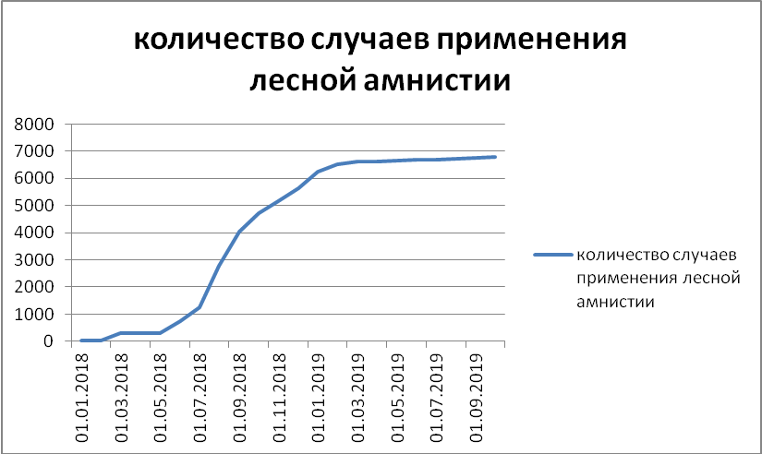
Справка
Закон о «лесной амнистии» вступил в силу 11 августа 2017 года. Первостепенной его задачей является защита прав собственников земельных участков. По данным Минэкономразвития России на территории нашей страны насчитывалось более 377 тысяч земельных участков, имеющих подтвержденные пересечения с землями лесного фонда.
__________________________________________________________________________________________
Об Управлении Росреестра по Алтайскому краю
Управление Федеральной службы государственной регистрации, кадастра и картографии по Алтайскому краю (Управление Росреестра по Алтайскому краю) является территориальным органом Федеральной службы государственной регистрации, кадастра и картографии (Росреестр), осуществляющим функции по государственной регистрации прав на недвижимое имущество и сделок с ним, по оказанию государственных услуг в сфере осуществления государственного кадастрового учета недвижимого имущества, землеустройства, государственного мониторинга земель, государственной кадастровой оценке, геодезии и картографии. Выполняет функции по организации единой системы государственного кадастрового учета и государственной регистрации прав на недвижимое имущество, инфраструктуры пространственных данных РФ. Ведомство осуществляет федеральный государственный надзор в области геодезии и картографии, государственный земельный надзор, государственный надзор за деятельностью саморегулируемых организаций кадастровых инженеров, оценщиков и арбитражных управляющих. Подведомственное учреждение Управления - филиал ФГБУ «ФКП Росреестра» по Алтайскому краю. Руководитель Управления, главный регистратор Алтайского края - Юрий Викторович Калашников.
Контакты для СМИ
Юлия Морозова
пресс-секретарь Управления Росреестра по Алтайскому краю
+7 913-247-86-04
+7 (3852) 29 17 27
22press_rosreestr@mail.ru
www.rosreestr.ru 656002, Барнаул, ул. Советская, д. 16

